|  |  |
| --- | --- |
| https://lh5.googleusercontent.com/90TwiRUGNsOw_IJWeMGb9GV-uPN24XPF9RfJz8EWONDfkasWEIh36ixrA4bm-Z1FN6qiioPWxHVtvQq32nKpVHExOrf65jBMsE1yLMHBVfj7FsTNWIUERWD2lYjaUWXZRynfUPeo | ΠΑΝΕΠΙΣΤΗΜΙΟ ΔΥΤΙΚΗΣ ΑΤΤΙΚΗΣ  ΤΜΗΜΑ ΜΗΧΑΝΙΚΩΝ ΠΛΗΡΟΦΟΡΙΚΗΣ ΚΑΙ ΥΠΟΛΟΓΙΣΤΩΝ  ΕΡΓΑΣΤΗΡΙΟ ΚΑΤΑΝΕΜΗΜΕΝΩΝ ΣΥΣΤΗΜΑΤΩΝ |

1η Εργαστηριακή Άσκηση:

**Sockets – RPC**

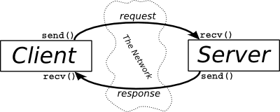

Ονοματεπώνυμο: Ιωάννης Πρασίδης

Αριθμός μητρώου: 71346373

Ομάδα Χρηστών: ΣΤ13 (Παρασκευή 1-2)

**Σύνοψη εργασίας**

Αρχικά δημιουργήθηκε το .x αρχείο. Περιέχει 1 struct για τα δεδομένα του χρήστη και 3 struct για τα δεδομένα που θα επιστρέφει ο rpc server( 1 struct για κάθε συνάρτηση –min max , avg,mult a*Y).

Ολοκληρώνεται πρώτα το κομμάτι rpc( server και client )και τεστάρεται.(φαίνεται και σε screenshots παρακάτω). Έπειτα δημιουργείται ένα νέο .c αρχείο όπου περιέχει κώδικα sockets για client ( παρόμοιο με αυτό που εξετάσαμε στο εργαστήριο) και περιέχει τις 3 μεταβλητές που δίνει ο χρήστης, οι οποίες στέλνονται στον server( αρχείο rpc client). Έπειτα στο αρχείο rpc client, που είναι ο server για τα sockets, προσθέτουμε κώδικα sockets server, παίρνουμε τα δεδομένα του χρήστη και τα στέλνουμε στον server rpc ώστε να επιστρέψει πίσω τα αποτελέσματα της συνάρτησης που εκάστοτε επιλέγει ο χρήστης για να τα στείλει με την σειρά του στον socket client και να τα τυπώσει στην οθόνη.

(ο κώδικας είναι σχολιασμένος στα .c αρχεία)

RPC server -> ask1_server.c

RPC client/server socket -> ask1_client.c

Socket client -> sockclient.c

**Αποτελέσματα - screenshots**

Μας ενδιαφέρει το πιο κάτω τερματικό. Εκεί περιμένουμε τα αποτελέσματα.

Τρέχει ο server rpc,client rpc/server sockets, συνδέεται επιτυχώς ένας client και βλέπουμε να ζητάει επαναληπτικά δεδομένα από το χρήστη και τυπώνει στην οθόνη τα αποτελέσματα ( εικόνα 1)

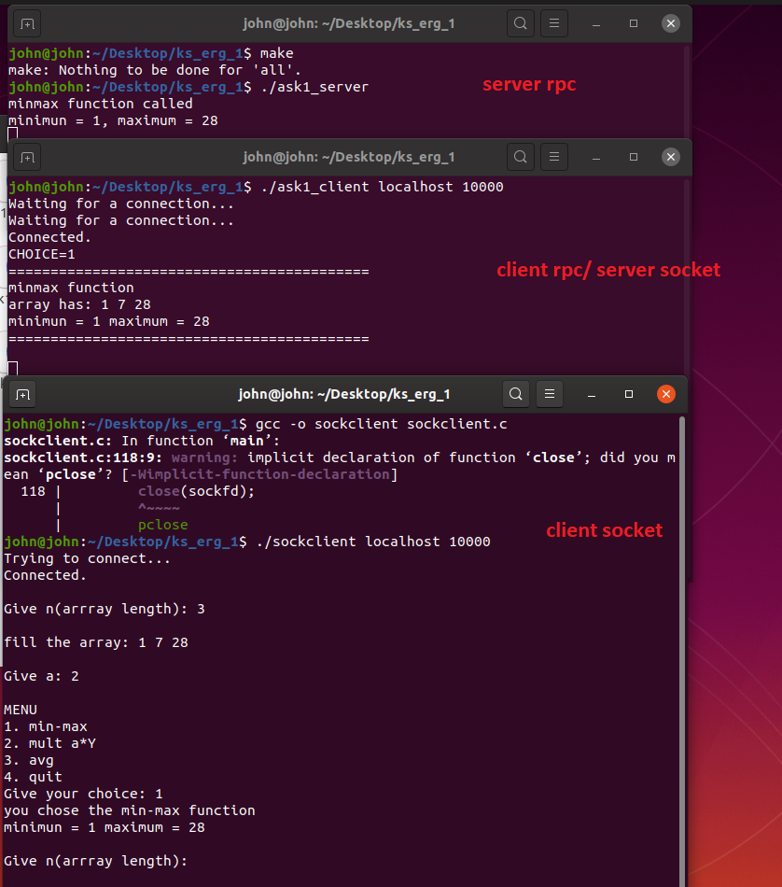

Συνέχεια του socket client τερματικού, επιλογή και των υπολοίπων συναρτήσεων. (εικόνα 2 και παρακάτω εικόνα 3)

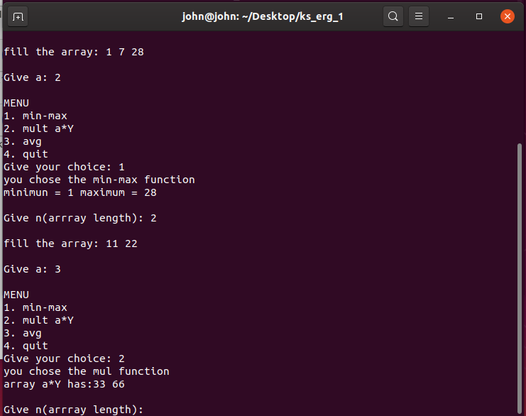

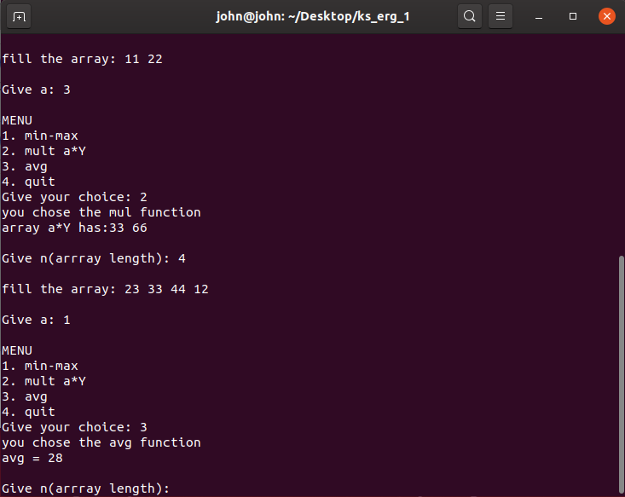

Τέλος βλέπουμε ότι μπορούν να συνδεθούν παράλληλα ταυτόχρονοι clients και να πάρουν αποτελέσματα.

